Для профессии
15.01.05 Сварщик (ручной и частично механизированной сварки (наплавки 1 курс
по ОП 01 Инженерная графика

Тема 3
Основные понятия и принципы проектирования в среде AutoCAD
Урок №33 Виды на чертеже и их расположение
Для изучения вопроса студентам предлагается использовать учебник
Муравьев С.Н Инженерная графика. И лекцию.
Задания к изучению материала
- Закачать AutoCAD
- Знакомство с интерфейсом системы AutoCAD.
- Лимиты чертежа.
- Работа с файлами

Требования к оформлению практических работ

- Изучить тему по учебнику или по лекции
- Все действия на экране фотографировать
- Задание выполнить фото прислать или на электронную почту, или на платформу.

Лекция(начало в лекции урока №32)
В правой части окна заголовка находится «Облачное меню», которое позволяет получить доступ к справочной информации и «облачным сервисам» компании Autodesk.
Ниже, синим цветом, выделена «Лента команд». Автокад как и многие программы, имеет современный «Ленточный интерфейс», который позволяет оптимизировать рабочее пространство окна.
Предоставив пользователю доступ к нужным командам в минимальное количество кликов мышью.
Название «активной» ленты команд на рисунке подчеркнуто синей пунктирной линией «Главная». Нажатие на другие вкладки активизирует переход к ним.
Каждая лента команд разделена на «Области». Для примера, на рисунке голубым цветом выделена область команд «Рисование».
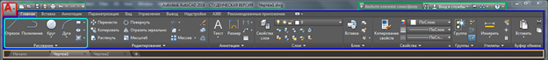
Названия областей подобраны не случайно.Они подсказывают пользователю, кнопки каких команд собраны на этой области.
Например, кнопки в области команд «Рисование» отвечают за создание 2D примитивов и прочих элементов (круг, прямоугольник, дуга…).

Элемент интерфейса кнопок
Отдельно хочется отметить элемент интерфейса кнопок команд, который встречается на разных областях у разных кнопок – это «маленький треугольник», направленный острием вниз.
Он говорит нам о том, что данная кнопка отвечает за несколько, логически объединенных в себе команд. Проще говоря, эта кнопка может выполнять не одну команду, а несколько.
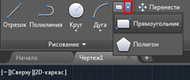
Например, нажатие на треугольник/стрелочку возле кнопки с командой построения «Прямоугольника» открывает доступ к кнопке построения «Многоугольника» или как его сейчас именуют в AutoCAD – «Полигон».
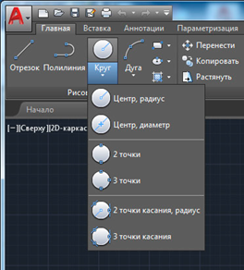
Количество дополнительных кнопок команд может быть небольшим (пара/тройка новых команд). Или же, как в случае с командой «Круг» - перед Вами откроется довольно внушительный список новых команд.
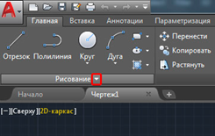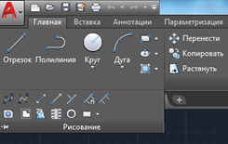
Этот же маленький треугольник/стрелочка, который нам встречался ранее на панели быстрого доступа. Для открытия меню адаптации панели, встречается и возле названий областей команд.
Нажатие на него откроет доступ к дополнительным кнопкам, команды которых используется реже чем, те что присутствуют в области всегда.
Да, хотелось бы отметить тот факт, что не все команды присутствуют на лентах команд и панелях. Некоторые команды можно запустить из командной строки, но об этом поговорим позднее.
И так, напоминаем, мы рассматриваем «Интерфейс программы AutoCAD» на примере версии 2018. Изучив основные элементы верхней части окна программы, переходим к основному рабочему пространству программы AutoCAD.
Рабочее пространство начинается сразу после ленты команд. Его озаглавливают ярлыки или вкладки открытых файлов. Они выделены оранжевым прямоугольником на нашем рисунке.

Сколько файлов можно использовать в AutoCAD одновременно?
Автокад может работать с несколькими файлами одновременно. И вместо вкладок «Чертеж1», «Чертеж2» у Вас будут названия этих файлов.
Рабочее поле представлено «бесконечным пространством» или «пространством модели» разделенным на клеточки. Именно здесь, в пространстве модели мы будем создавать 2D примитивы, окружности и прямоугольники. Использовать инструмент «Полилиния» и, путем редактирования всего этого – получать готовый чертеж!
В правом верхнем углу рабочего поля имеется «компас». Или его еще называют «видовой куб». Он обведен фиолетовым кругом.
Его задача - помогать нам. Ориентироваться в пространстве модели, так как в Автокаде можно не только создавать 2D элементы, но также и моделировать в 3D, но обо всем по порядку.
Также, ниже видового куба, находится дополнительная панель, которая позволяет управлять видом рабочего пространства.
В нижней части окна, находится один из самых важных элементов интерфейса – «Командная строка» или «Строка команд».
Она выделена желтым прямоугольником на нашем рисунке. Здесь можно «вручную», при помощи клавиатуры давай Автокаду команды на выполнение различных действий, будь то создание элементов или их редактирование, да и вообще, системные команды.
Также, желтым прямоугольником выделены вкладки переключения между «пространством модели» и «пространством листа».
Их мы рассмотрим в наших следующих статьях. Как и выделенную красным цветом панель, где есть кнопки включающие или отключающие дополнительные режимы моделирования.
На этом наша статья подошла к завершению. Мы рассмотрели интерфейс программы AutoCAD, познакомились с основными понятиями окна программы.
И теперь уже знаем, где и чего «нажимать»! Теперь можете попробовать самостоятельно пощелкать мышью выбирая различные команды построения элементов

